COLEGIO BOSTON

Fono 2391573 o Fax 2391572

RBD 14580 – 7

Villa Alemana

Villa Alemana, 28 de abril, 2022

Estimados Padres y Apoderados:
El Ministerio de Educación informa que el umbral de cobertura de vacunación por curso que se estableció en las “Orientaciones para el reencuentro educativo para sostenedores y comunidades educativas”, comenzará a regir el día 30 de mayo de 2022. Estas orientaciones fueron elaboradas en base a las recomendaciones de la Comisión Nacional de Respuesta Pandémica.

En aquellos cursos que estén bajo el umbral del 80% de cobertura de vacunación, se deberá mantener una distancia mínima de 1 metro entre los y las estudiantes”.

Los establecimientos educacionales que no puedan cumplir con esta distancia mínima deberán realizar una organización diferente de la jornada escolar para los cursos que no cumplan con el porcentaje de vacunación. Esto solo hasta que se alcance el porcentaje mínimo de vacunación.

ORGANIZACIÓN DE LA JORNADA ESCOLAR PARA CURSOS QUE NO CUMPLAN CON EL PORCENTAJE DE VACUNACIÓN EDUCACIÓN BÁSICA Y MEDIA.

Con el objetivo de avanzar en la vacunación en el sector de educación básica y media, el umbral de vacunación por curso del 80% con vacunación al día comenzará a regir desde el lunes 30 de mayo.

- Asistirán a clases presenciales aquellos estudiantes que estén vacunados.
- Quienes no se encuentren vacunados, deberán conectarse de manera remota desde sus hogares según los horarios de clases correspondiente a su curso.
- Los apoderados de los estudiantes que se conectarán de manera remota, podrán asistir al colegio a retirar las guías y/o fotocopias que trabajará el docente de cada asignatura en horario de atención de apoderados de cada docente. A sí mismo deberá devolverlas realizadas, previo acuerdo con los profesores correspondientes, para llevar las nuevas guías de la semana.
- Las actividades educativas en los tiempos no presenciales pueden ser sincrónicas o asincrónicas (guías, desarrollo de proyectos, trabajo con los textos de estudio u otras que cada equipo educativo defina).

Asimismo, con el objetivo de revisar los datos de avance y promover la vacunación en sus establecimientos, se sugiere revisar la información de cobertura de vacunación en el sitio https://vacunacionescolar.mineduc.cl/.
Datos al 27 de abril:
Cursos que no cumplen con la cobertura de vacunación completa del 80% a la fecha:
1°Básico 70%
4°Básico 62%
6°Básico 76%

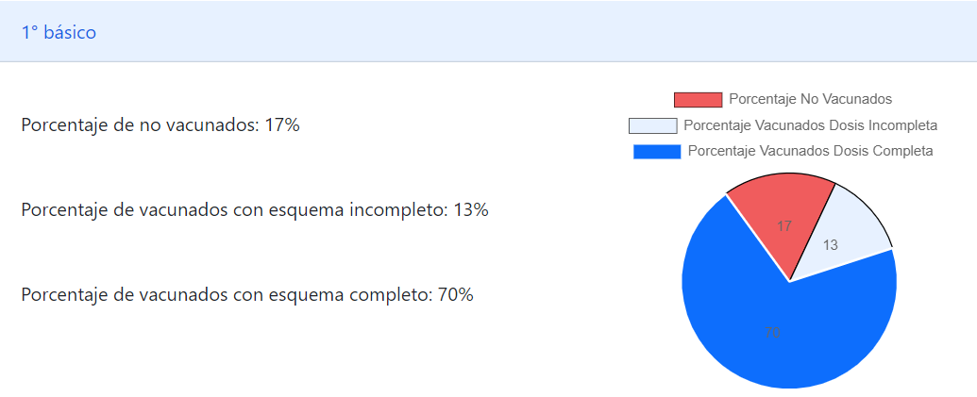

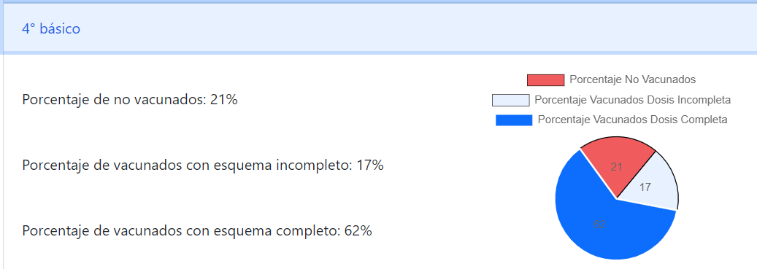

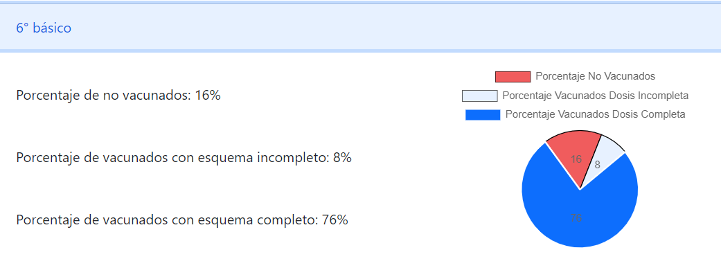

Isabel Palacios Ledesma
Unidad Técnica Pedagógica
utp@colegioboston.cl

